**Fumagalli Damiano (Gruppo P) DATA della PROVA = 08/04/2022 Matricola: 157547**

FisicaIOT-Labo: Esercitazione 3

# INDICE

* OBIETTIVO DELLA PROVA
* CONTESTO TEORICO
* STRUMENTI DI MISURA
* SCHEMA CIRCUITALE
* ANALISI DATI
* CONCLUSIONI

# OBIETTIVO DELLA PROVA

* **Analisi dell’andamento della Tensione in un circuito RC alimentato in AC, Corrente Alternata**
  + Tensione Erogata dal **Generatore**
    - **VP = 10V = Tensione di Picco, in entrambi i versi [+10V , -10V]**
    - **Funzione generatrice = Onda Quadra**
    - **Duty-Cycle = 50% = rapporto tra Area Positiva e Area Totale della Funzione**
    - **Frequenza = 50 Hz**
    - **Periodo = 1/Frequenza = 2ms = intervallo di tempo nel quale la funzione completa un ciclo, +10V -10V**
  + **Circuito = Resistore e** **Condensatore** **in serie**
    - **Misurazione della tensione ai capi del Resistore**
* **Una volta misurato l’andamento verificarne la** **correttezza** **mediante la formula della Carica/Scarica del Condensatore**

# CONTESTO TEORICO

Di seguito elencati i **macro-argomenti** su cui si basa l’analisi della prova effettuata in Laboratorio.

## Come leggere codice colore delle resistenzeRESISTORI

* È un **conduttore ohmico**, **cioè rispetta la legge di Ohm.** Viene **costruito con materiali conduttori**, e in base al materiale si ottengono **diversi valori di Resistenza**, grandezza fisica che lo caratterizza. Essa viene **definita come un impedimento al passaggio della corrente** attraverso un oggetto solido tipicamente cilindrico.
* **La tabella a fianco rappresenta il valore della Resistenza a seconda del codice colore di un singolo resistore**

# Supercondensatori: cenni di teoria e un'applicazione praticaCONDENSATORI/CAPACITORI

* Fisicamente è **costituito da due armature/elettrodi di materiale conduttivo**, **separate** da uno strato isolante, chiamato **dielettrico**.
* Le **due armature si caricano al passaggio di corrente.**

## CAPACITÀ

È una proprietà che dipende dal materiale con cui è costruito il condensatore, e si misura in Farad [F].

**Capacità(C)[F] = Q[C]/V[V]**

## CARICA DEL CODENSATORE

* Le armature, **caricandosi**, generano **una differenza di potenziale** ai propri capi, **proporzionale** alla **quantità di carica immagazzinata**; per questo motivo i condensatori sono noti come capacitori.
* Idealmente un condensatore mantiene la carica all’infinito, ma ciò non accade nella pratica, infatti pian piano si scarica.

## SCARICA DEL CONDENSATORE

* La **differenza di potenziale ai suoi capi genera flusso di corrente nel circuito**.
* La **scarica** **finisce** quando si raggiunge una **tensione** **VC** quasi nulla

## TEMPORIZZAZIONE

* 🡪 = **Valore di tensione iniziale**
* **= 1000 * 1*10^-6 = 0.001s**
* **Tempo = 5\*** 🡪 **Tempo necessario a completare la carica o la scarica del condensatore**
* Prendendo di riferimento questo parametro si imposta il generatore di funzioni con un periodo del segnale almeno di 5msNel nostro circuito il periodo vale 20ms.

# SCHEMA CIRCUITALE

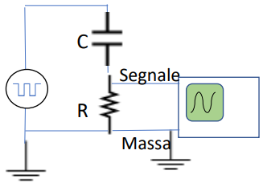

# STRUMENTAZIONE

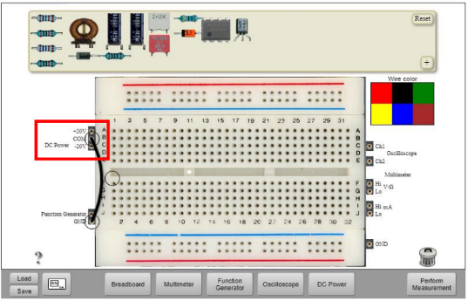

## COMPONENTI PER IL CIRCUITO

* **RESISTORE 1k**
* **CONDENSATORE 1**
* **BREADBOARD: circuito fisico su cui effettuare i collegamenti**
* **SIMULATORE online di circuiti**
* **GENERATORE DI FUNZIONI** 
  + **Onda quadra**
  + **Duty cycle = 50%**
  + **Frequenza = 50Hz**
  + **Ampiezza 20V 🡪 VGEN = [+10V, … ,-10V]**
  + **Offset = 0V**

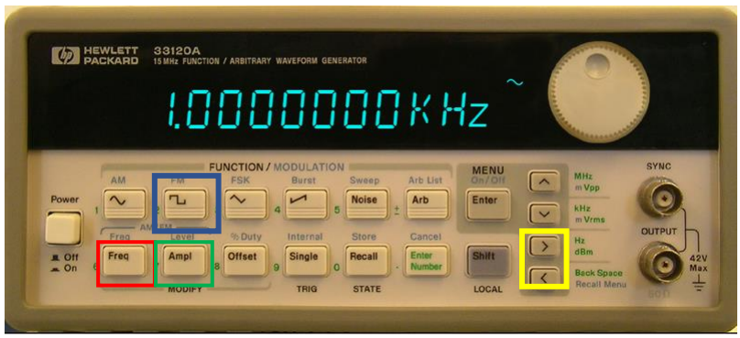

* + **Riquadro BLU = selezionare onda quadra**
  + **Riquadro Rosso = selezionare la Frequenza**
  + **Riquadro Giallo = selezionare la cifra da variare nel display, e cambiare il valore con la rotella grande a DX**

## Immagine che contiene testo, forno Descrizione generata automaticamenteSTRUMENTI DI MISURA

* **Oscilloscopio**
  + Riquadro Rosso: sposta l’inizio della funzione rispetto all’asse x (tempo)
  + Riquadro Giallo: serve a salvare i dati in formato csv, che poi andranno analizzati
  + Riquadro Verde: Modifica la Scala dell’asse Y. Impostata a 5V/div
  + Riquadro Azzurro: Modifica la Scala dell’asse X. Impostata a 1ms/div

**Questo strumento è in grado di generare una visualizzazione dell’andamento di una grandezza in funzione del tempo: VR(t), tensione ai capi della Resistenza, secondo** **l’obiettivo posto****.**

# ANALISI DEI DATI

* **Il circuito deve rispettare le leggi delle maglie di Kirchhoff**, cioè la somma delle tensioni nella maglia deve essere nulla, perciò VG + VR + VC = 0 in qualsiasi istante di tempo
* 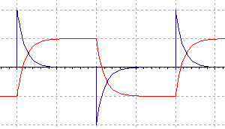Linea BLU = VR(t) 🡪 resistore
* Linea Rossa = VC(t) 🡪 condensatore
* Scala (V) asse Y = 10V/div
* Scala (T) asse X = 5ms/div =
  + **4 caselle formano il periodo di VG**
* **VR ha un picco di 20V, nel momento in cui VC ha il minimo, -10V… Nello stesso istante VG vale anch’esso -10V, perciò VG+ VR +VC = -10 +20 -10 = 0V**

# DATI RILEVATI

* I dati rilevati sono stati presi dall’oscilloscopio, premendo il pulsante “save/recall”, il quale genera un file waveform.csv
* I dati sono stati inseriti in una tabella excel e sono stati inseriti in un grafico
* I valori considerati sono stati presi in un intervallo tra [1.5 , 20V]
* La figura affianco mostra il grafico generato dall’oscilloscopio

# GRAFICO

* Realizzato tramite i **valori ottenuti nel file waveform.csv**
* Azzurro = VR(t) misurata dall’oscilloscopio
* Arancio = VR_Cal(t) = usando la formula della scarica del condensatore

**Vi * exp( -t/Tau) = 20V * exp (-t/0.001)**

**t è l’istante di tempo nel quale effettuare la misura… il suo valore è presente nella tabella generata nel waveform.csv**

## GRAFICO 2 ERRATO [Tau = 2ms ]

## Immagine che contiene tavolo Descrizione generata automaticamenteFORMULE EXCEL

Dato il file waveform.csv a lato

* **Time = Asse X dell’oscilloscopio**
* **Channel1 = VR(t)**
* **EXP = VR_Cal(t)**

**Vi * exp(- t/Tau)**

**$H$12 = Vi = giallo**

**$G$12 = ti = tempo iniziale VR(ti) = Vi**

**G12= istante di tempo progressivo**

**$E$2 = Tau = R*C**

**Le celle con il $ sono bloccate, in quanto parametri fissi per il calcolo di VR_Cal(t)**

# CONCLUSIONI

* **Confrontando i** **grafici** **ottenuti si è verificato che il valore ideale per il calcolo di VR_Cal(t) è Tau = 1ms = R*C = 1000 * 0.000001… che corrisponde con i valori dei componenti utilizzati**
* **Modificando questo parametro si incorre in distorsioni del segnale, e quindi in uno scostamento tra i due grafici, come mostrato nel** **grafico2****.**
* **VR(t) possiede lo stesso andamento esponenziale della VC(t), solamente opposto, infatti quando il condensatore si carica la corrente circolante nel circuito RC è quasi nulla perché le Cariche sono state immagazzinate nelle** **due armature** **del capacitore, mentre quando si scarica genera tanta corrente, che genererà una VR grande in quanto VR = R*IR**